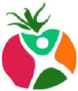
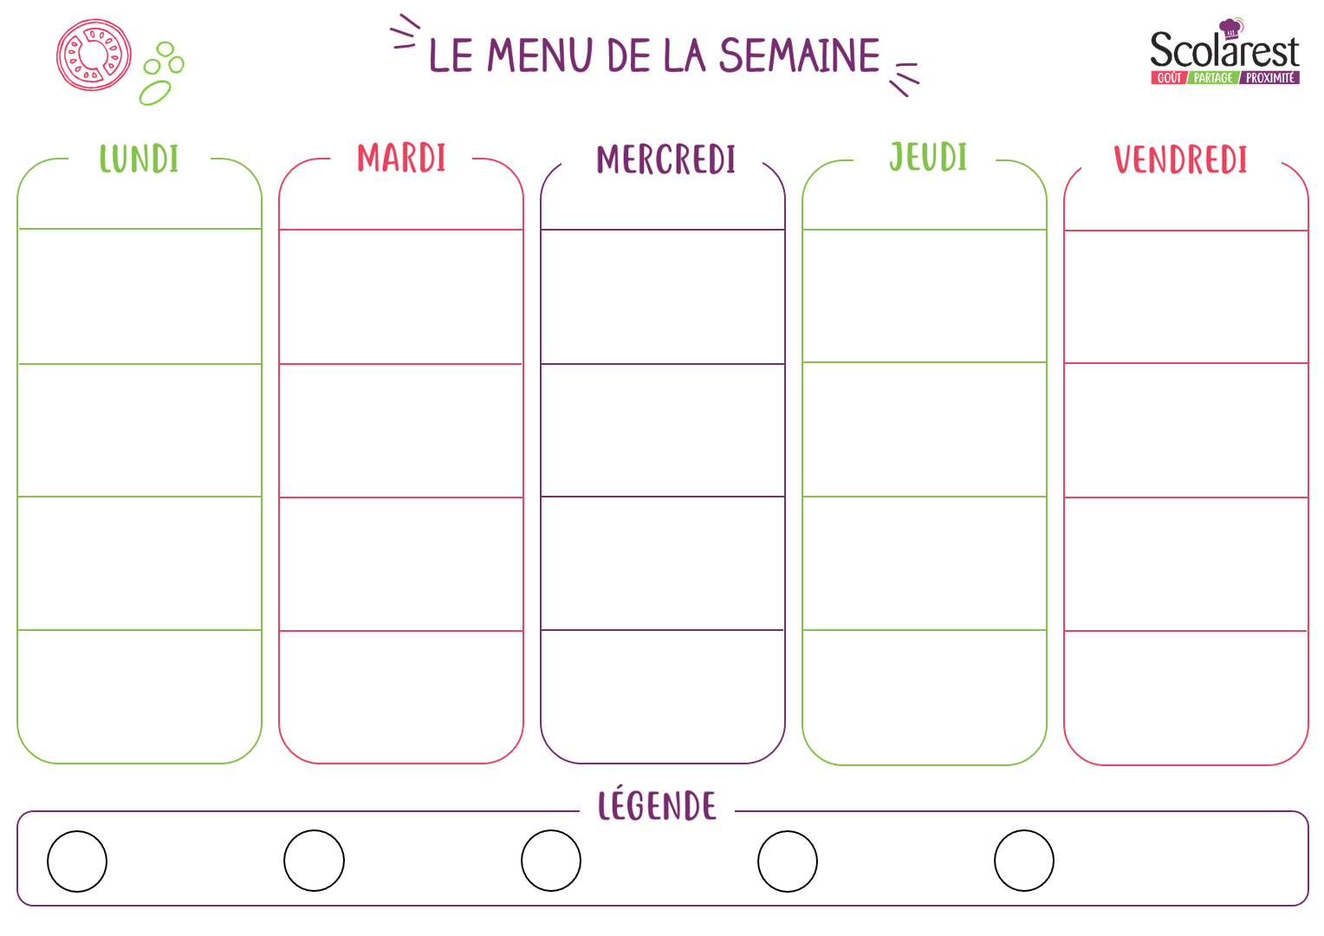
0
Déjeuner
En partenariat avec
Les Jardins de Solène
 | 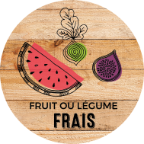  27/09 |  | 28/09 |  | 29/09 |  | 30/09 |  | 01/10
 | Salade de riz au curcuma  Concombre au fromage blanc  Salade batavia vinaigrette  Feuilleté hot-dog  Terrine de légumes émulsion de tomates |  | Tartare de tomates mozzarella  Salade coleslaw  Salade batavia vinaigrette  Œufs durs mayonnaise  Tarte fine de tomates rôtie au thym |  | Salade iceberg au fromage de chèvre |  | Bâtonnets de carottes crème ciboulette  Betteraves vinaigrette  Salade batavia vinaigrette  Feuilleté façon Flamenkuche  Rosette et cornichons |  | Salade de pois chiches  Salade de pâtes et surimi  Salade batavia vinaigrette  Pizza au fromage  Tomates vinaigrette
 | Merguez  Semoule aux pois chiches  Poêlée d’aubergines |  | Rôti de porc  Gratin de chou-fleur | = | 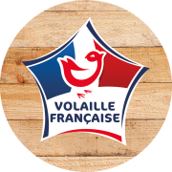  Poulet yassa  Riz créole |  | Poisson meunière  Haricots verts sautés  Purée de pommes de terre gratinée |  | Mac & cheese  Carottes, ail et persil
 | Assortiment de fromages  Assortiment de yaourts |  | Assortiment de fromages  Assortiment de yaourts |  | Assortiment de fromages  Assortiment de yaourts |  | Assortiment de fromages  Assortiment de yaourts |  | Assortiment de fromages  Assortiment de yaourts
 | Tarte aux pommes  Mousse au chocolat blanc pépites de chocolat  Coupe belle-Hélène  Corbeille de fruits |  | Biscuit brownie au chocolat  Banane miroir tutti frutti  Salade de fruits frais  Corbeille de fruits |  | Poire anglaise caramel |  | Tarte au chocolat  Compote de poires  Yaourt velouté aux fruits mixés  Corbeille de fruits |  | Crème vanille  Cheese-cake aux fruits rouges  Salade de fruits frais  Corbeille de fruits
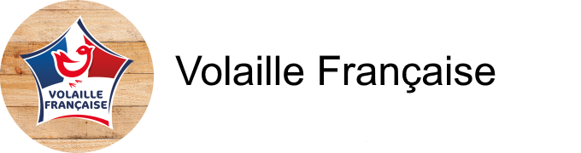
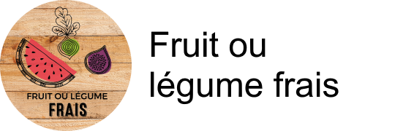
Diner
En partenariat avec
Les Jardins de Solène
 | 27/09 |  | 28/09 |  | 29/09 |  | 30/09 |  | 01/10
 | Salade de pamplemousse aux crevettes  Salade batavia vinaigrette |  | Salade en couleur (concombre, radis, maïs, salade, croûton)  Salade batavia vinaigrette |  | Quiche lorraine  Salade batavia vinaigrette |  | Salade de lentilles aux échalotes  Salade batavia vinaigrette
 | Tomate farcies  Riz pilaf |  | Fish & chips  Frites  Courgettes à la vapeur |  | Jambon de dinde  Carottes glacées au miel  Gratin de pomme de terre façon raclette |  | Haché de veau au jus  Gratin de brocolis  Semoule à la tomate
 | Assortiment de fromages  Assortiment de yaourts |  | Assortiment de fromages  Assortiment de yaourts |  | Assortiment de fromages  Assortiment de yaourts |  | Gouda Assortiment de fromages  Assortiment de yaourts
 | Gâteau mœlleux au caramel et beurre salé  Corbeille fruits |  | Smoothie bananes  et fruits rouges  Corbeille fruits |  | Tarte normande  Corbeille fruits |  | Pêche coulis framboises  Corbeille fruits
